COREY滑台控制板安装

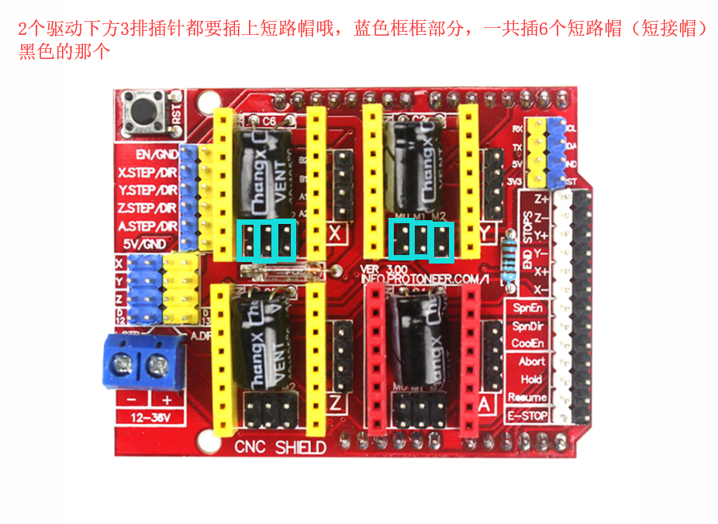跳帽如图:
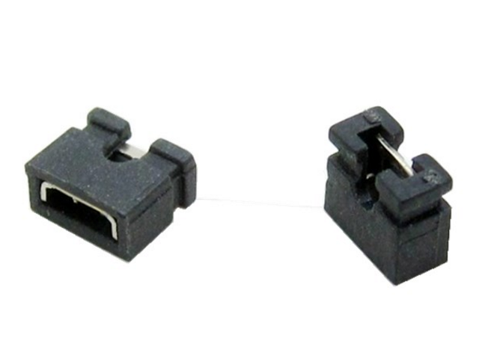
主板安装示例：
红色板子（扩展板）/蓝板子（uno主控板）
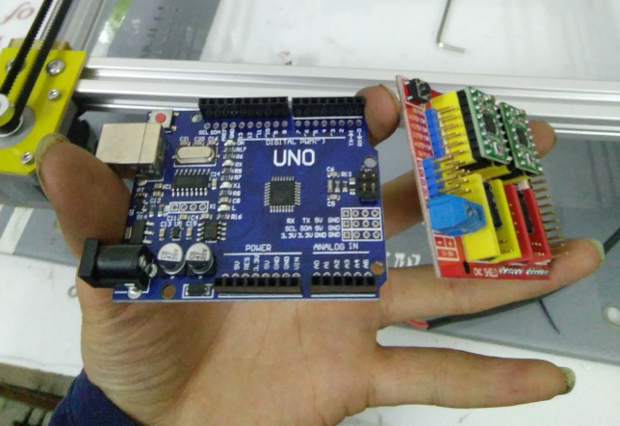
主板支架安装示例，可用2颗M4*10的螺丝将主板支架固定在型材上。
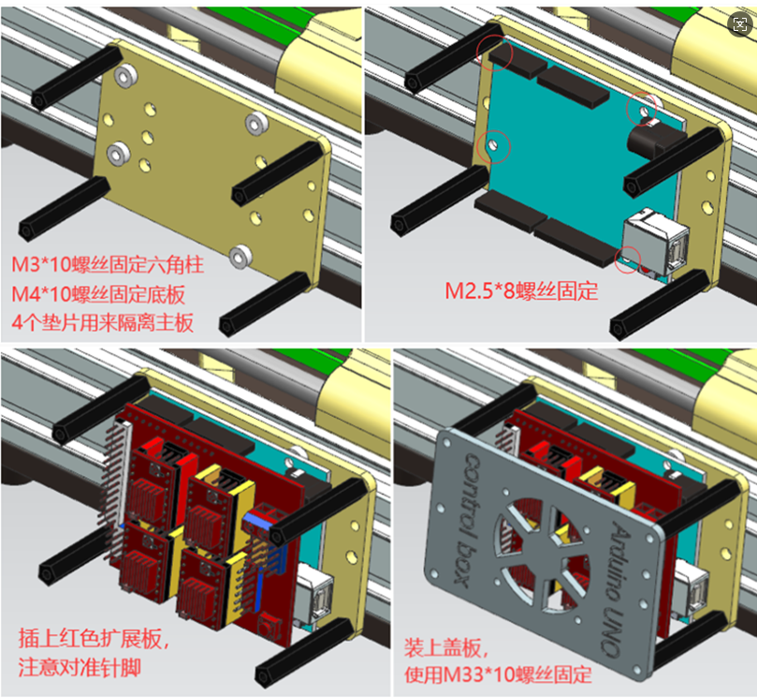

至此，机器安装完毕，剩下的就是接线了。
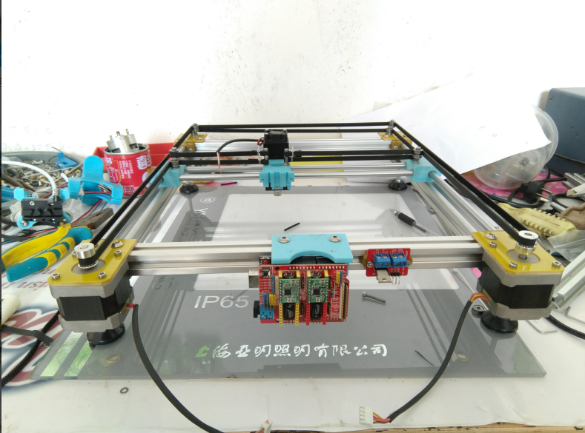

以下为改造激光雕刻机接线图参考（本商品只是corexy结构滑台，激光器等产品需要自行购买）

12V激光器接线图，因为电路都是12V的，所以用一个电源接线即可。

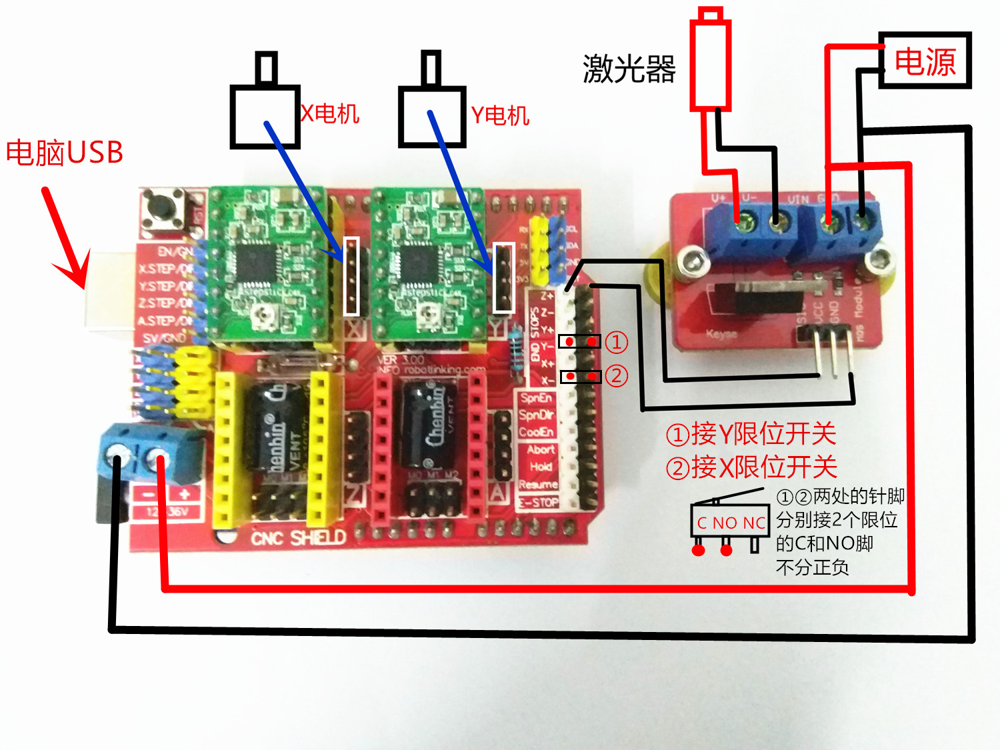
一般我们会将横着的定义为X轴，竖着的定义为Y轴 ，各轴方向如图。当时实际情况可以根据自己的需要调整，XY轴的定义都是人为定义的，你可以把任意轴作为X轴。
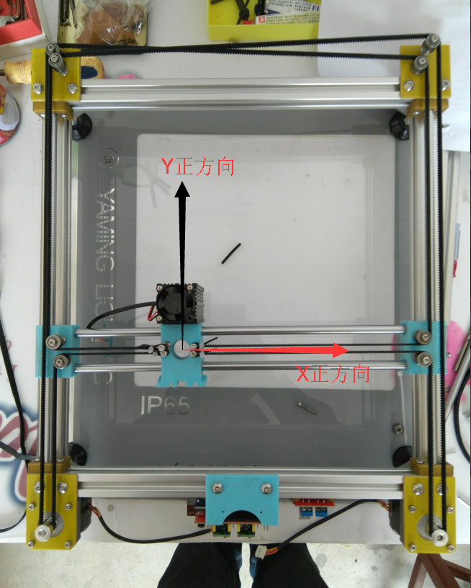

假设接好电机线以后，通过上位机软件控制XY移动的时候，发现移动方向或者移动X结果Y轴运动，那么就根据下面的几种情况，对电机线进行调换或者反转。

1.所谓X.Y轴控制互相颠倒，就是指用上位机控制X轴移动，结果是Y轴移动。反之亦然。
2.所谓移动正负方向相反，就是指用上位机控制某轴向正方向移动，结果朝反向移动。
3.所谓反转某电机线，即表示把原来插在某端口上的电机线旋转180°后再插上、
4.所谓对调XY电机线，即表示把原来插在主板X端口上的电机线和Y端口上的电机线互换，但电机端口方向不变。
